Приложение 5

Методические указания и требования к оформлению конкурсных работ в номинации «Синоптические объекты» для средней и старшей возрастной группы

Цель работы: проанализировать изменение синоптического объекта.
Задачи работы:
- составление общего описания синоптического объекта,
- определение характерных особенностей погоды, сопутствующих данному синоптическому объекту.
- сбор метеорологических данных и проведение на их основе анализа изменения климатических характеристик, наблюдавшихся при прохождении изучаемого синоптического объекта.
Структура работы: презентация должна состоять из двух частей.
В первой части приводится информация о рассматриваемом синоптическом объекте.
Во второй части представляются результаты сбора и анализа метеорологических данных. Данные представляются при помощи диаграмм, графиков, таблиц, фотографий рассматриваемого объекта исследования. Исходные таблицы и результаты анализа прикладываются к докладу в виде приложения.
Рекомендуемый алгоритм выполнения исследования:
1. Выберите синоптический объект:
- передняя часть циклона с теплым фронтом;
- тыловая часть циклона с холодным фронтом;
- циклон с фронтом окклюзии.
2. Следите за прогнозом погоды. При прогнозе прохождения над вашим городом, например, теплого фронта – заранее (не позже, чем за сутки) начинайте следить за погодой.
На заметку наблюдателю: Теплый фронт всегда находится в передней части циклона. Холодный фронт – в тыловой.
Фронт окклюзии исследуйте вместе с циклоном, не деля циклон на части.
Когда пройдет теплый фронт, у вас потеплеет. После прохождения холодного фронта – температура понизится. Фронт окклюзии может вести себя по-разному. Интересно определить, какой фронт окклюзии проходил над вашим пунктом – по типу теплого (после него потеплеет), по типу холодного (похолодает) или безразличный – температура воздуха практически не изменится.
3. Наблюдайте за климатическими характеристиками:
3.1. Температура воздуха (помощник - архив погоды на станции на сайте https://rp5.ru). Постройте график изменения температуры и определите примерное время, когда прошел теплый фронт.

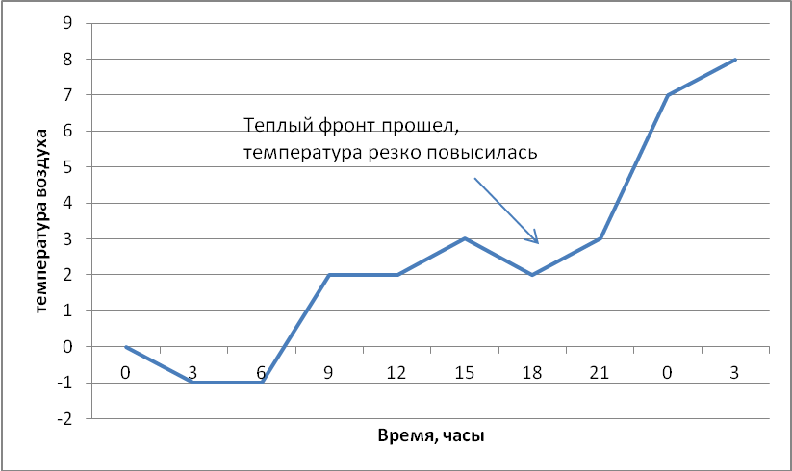

3.2. Давление. Постройте график давления (аналогично, как для температуры). Ответьте на вопрос – всегда ли в циклоне падает давление (помощник - архив погоды на станции на сайте https://rp5.ru).
3.3. Облачность и явления погоды (дождь, ливень, туман). Фиксируйте время явления и фотографируйте облака. Облачность в течение суток может меняться – расскажите и покажите каким образом происходит данное изменение.
Помощник-атлас облаков 1 - https://cloudatlas.wmo.int/ru/descriptions-of-clouds.html, атлас облаков 2 - http://voeikovmgo.ru/download/publikacii/2011/Atlas.pdf (со страницы 60)
Ответьте на вопрос, какие облака характерны для вашего фронта. Кучевые. Слоистые. Какие осадки, и из каких облаков выпадают (морось, дождь, ливень).
3.4. Направление и скорость ветра.
При желании, опишите, как выглядит исследуемый циклон на спутниковом снимке - для ЕТР и юга России https://www.wetterzentrale.de/en/default.php.
Обратите внимание на приметы погоды. Сбылись ли они?
Например, красный закат – к ветру. Светящийся ореол вокруг фонарей, Луны, Солнца (эффект ГАЛО) – перед осадками. Оцените любые приметы, которые знаете. Попробуйте ответить на вопрос научные они или нет. Например, примета «воробей купается в песке перед дождем». Сбылась?
Оцените свое самочувствие перед прохождением фронта, спросите у родственников и знакомых. Ответьте на вопрос, можно ли почувствовать изменение погоды заранее. Как вы думаете, на какой метеорологический параметр (на температуру. давление и т.д.) может реагировать человек.
Синоптические карты с циклонами и фронтами можно посмотреть на сайте - https://meteoinfo.ru/mapsynop
Циклон – как вихрь в поле ветра в режиме реального времени на сайте - https://earth.nullschool.net/ru/#current/wind/surface/level/orthographic=-322.86,48.53,397
Требования к оформлению работы. Для научного жюри конкурсантами предоставляется научный доклад – озвученная презентация.
1 лист презентации - титульный лист, на котором указываются наименование образовательного учреждения (полностью); наименование конкурса; название работы; вид работы (исследовательский проект); класс, имя и фамилия автора полностью (всех авторов работы); ФИО полностью, должность руководителя работы; место и год выполнения работы.
2 лист презентации– содержание, включающее все составные части работы, идущие после него.
3 лист презентации - определение объекта исследования, формулировка цели и задачи исследования;
Далее в творческой форме представляется описание исследования с применением графиков, диаграмм, фотографий, синоптических карт и т.д. с краткими пояснениями.
Заключение – кратко формулируются основные полученные результаты, делаются выводы о степени достижения определенной цели и поставленных задач, а также, где это возможно, даются практические рекомендации.
Список использованных источников оформляется в алфавитном порядке и содержит сведения об источниках, использованных в процессе исследования.
Продолжительность озвученной презентации или доклада не более 10 минут.

